Полазаку школу - 1. септембар
Полазак у први разред је велики догађај, како за саме прваке тако и за њихове родитеље, дан када први пут улазе у школу и започињу један нови незаборавни део свог живота.
Првог септембра ове школске године прваке смо дочекали у школском дворишту. У име свих запослених добродошлицу им је пожелео директор наше школе Александар Скачков.
Уз велики осмех дочекала их је учитељица првог разреда Славица Ранковић која им је поделила поклоне за полазак у први разред.
Почетак школске 2023/2024. године започео је уз химну Републике Србиje.
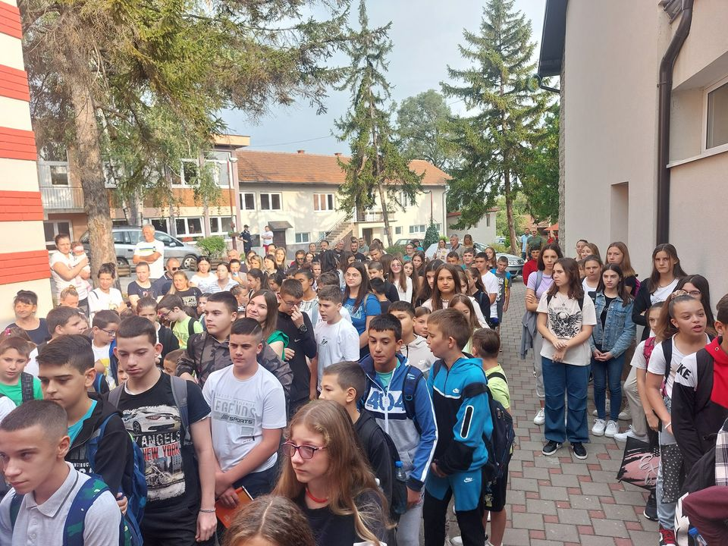

Додела друге по реду титуле eTwinning школе за
2023-2024 годину - 9. септембар 2023. године

Данас је нашој школи званично додељена, друга по реду, титула eTwinning школе за 2023-2024 годину. Наш пројектни тим наставника вредно је радио у претходном периоду да оправда ову престижну титулу. Веома смо поносни на ученике и наставнике који својим залагањем и трудом представљају школу "Карађорђе".
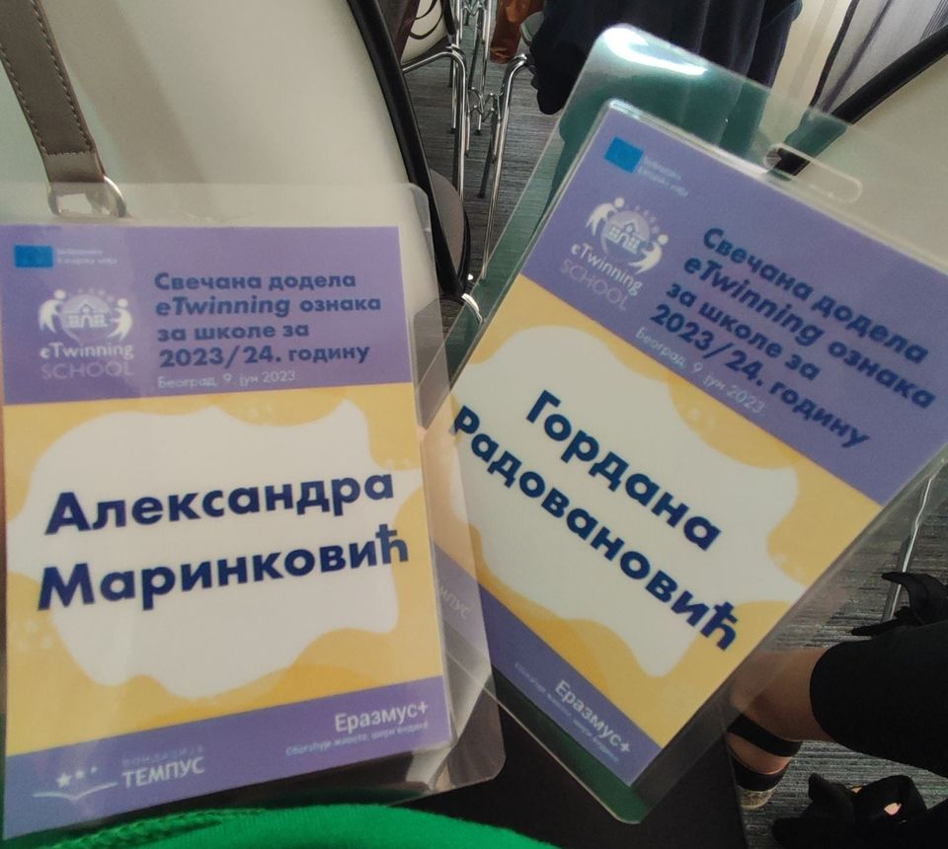
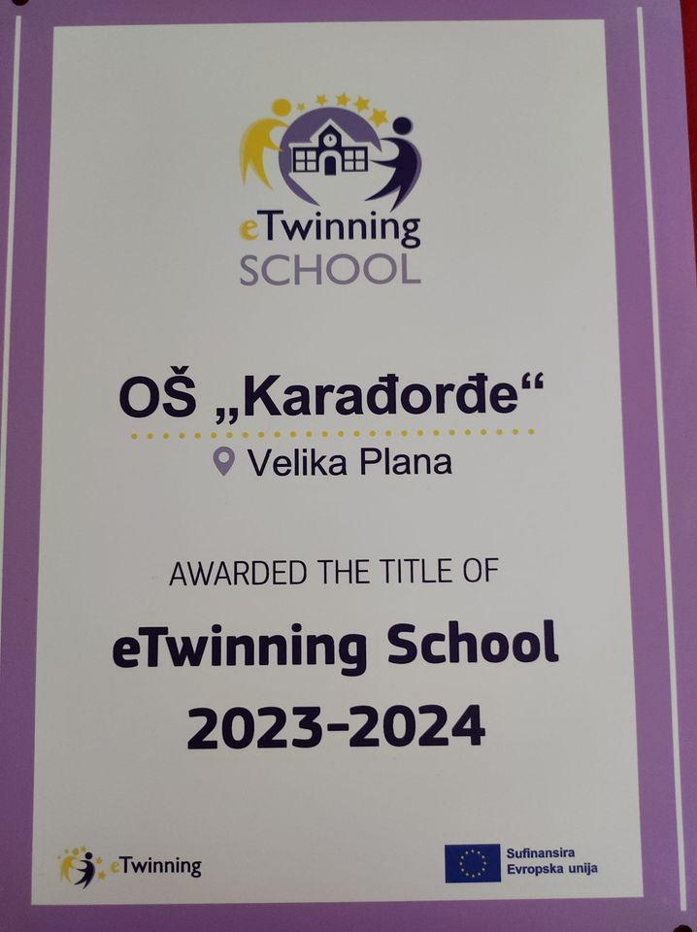

+5

Дан српског јединства,слободе и националне заставе-15. септембар
У сарадњи Ђачког парламента и извиђача 15. Мај и 10. Октобар, код Точка је обележен Дан српског јединства,слободе и националне заставе. Наша школа је у корелацији историје,музичке кучтуре и српског језика учествовала у обележавању празника са акцентом на Пробој Солунског фронта!

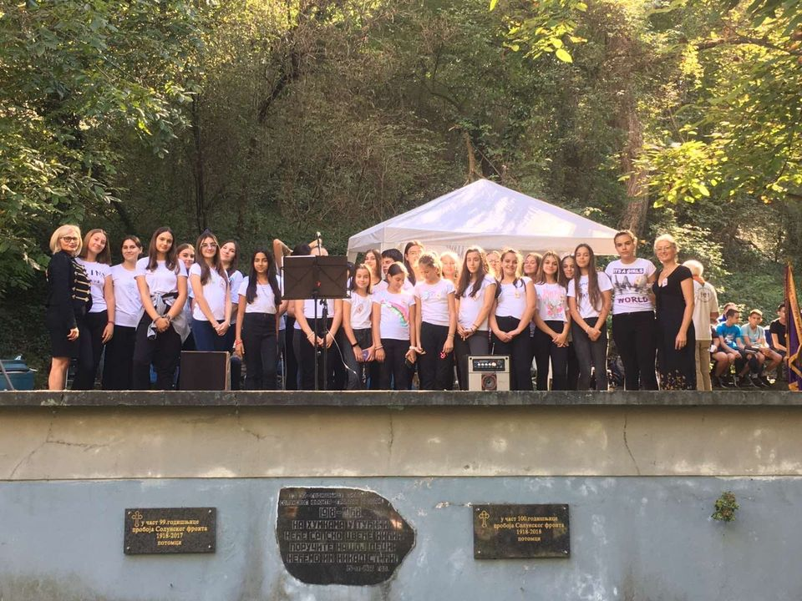

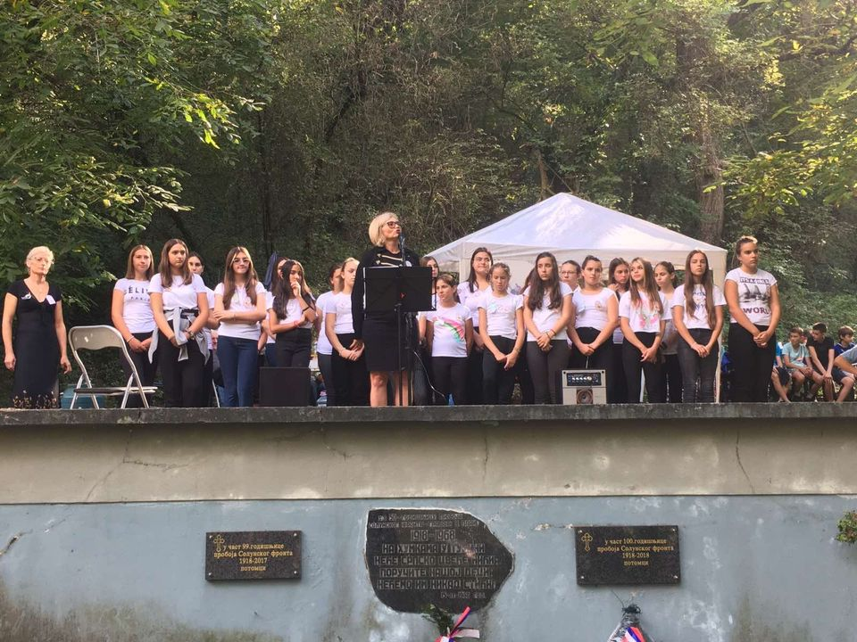

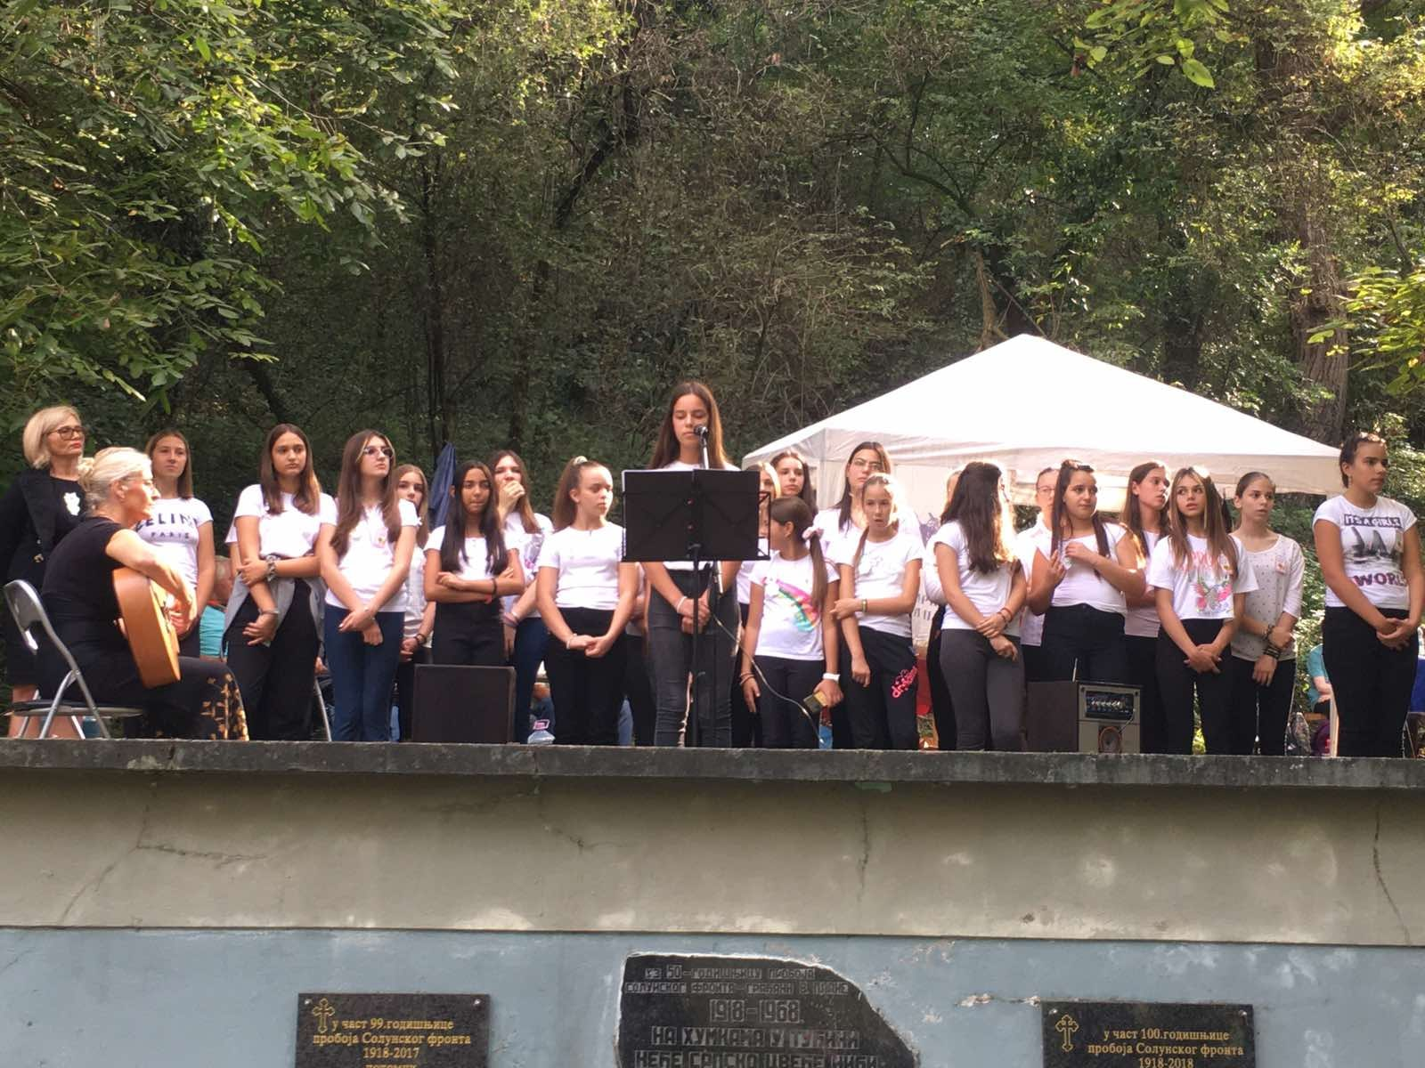+6

Обележавање годишњице пробоја Солунског фронта
Поводом обележавања годишњице Пробоја Солунског фронта, чланови школске делегације у сарадњи са Удружењем потомака ратника у ратовима од 1912. до 1918. године, одали су пошту страдалима на Крфу и Виду.
Свечаности у селу Агеос Матеус, где су сахрањени војници Дринске дивизије и одавање почасти сељаку Јанусу Јанулису, који је одлучио да своју њиву, где су војници били сахрањени, остави заувек необр
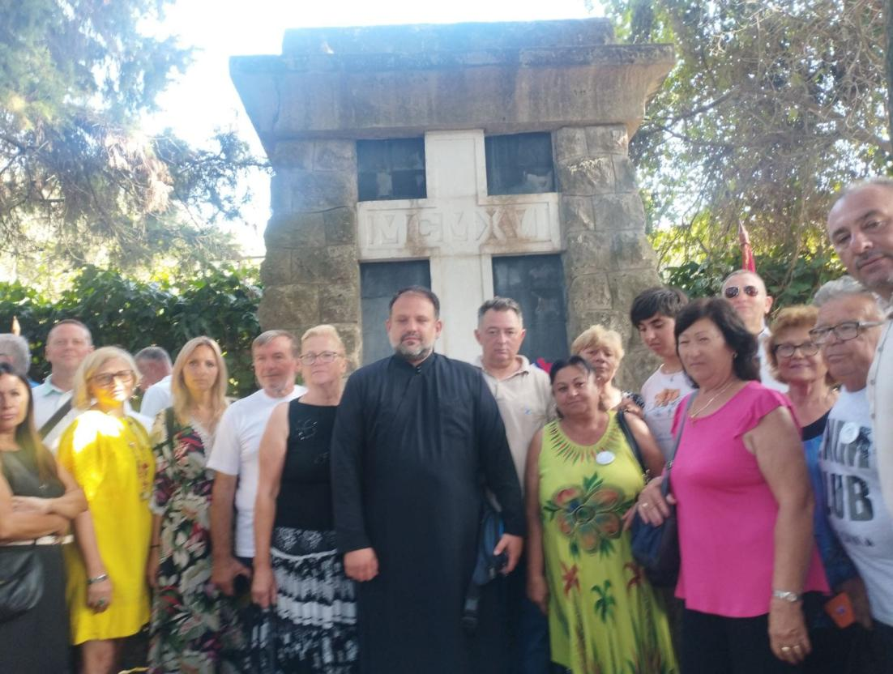

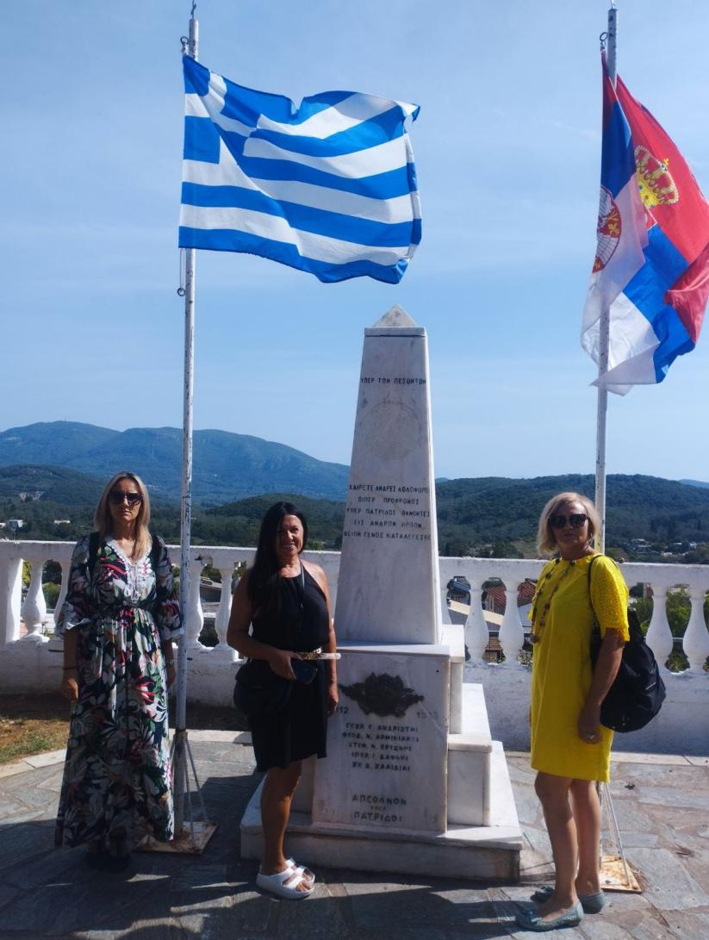

Семинар“Социјално емоционално учење и васпитна улога школе“ у сарадњи са Екуменском хуманитарном организацијом

На семинару, који је одржан 21. октобра у нашој матичној школи, а који се спроводи у партнерству са Екуменском хуманитарном организацијом, обрађена је изузетно важна и актуелна тема – „Социјално емоционално учење и подршка васпитној улози школе“. Ова активност је део пројекта „Социјална инклузија за достојанствен живот Рома и других осетљивих особа у Републици Србији 2023-2026“. Ова важна и хуманитарна иницијатива има за циљ да подржи социјалну инклузију Рома и других осетљивих група у различитим општинама и градовима, укључујући и наш град. Семинар су реализовали предавачи из Центра за Интерактивну Педагогију (ЦИП)

СВЕТСКИ ДАН ХРАНЕ -16. октобар

Данас је у матичној школи ,,Карађорђе" обележен Светски дан хране у оквиру којег је остварена сарадња са Црвеним Крстом из Велике Плане. Организовано је предавање о воћу и поврћу које користимо у свакодневној употреби и њиховом хранљивом својству. Предавање је одржао професор повртарства, Др.Иво Ђиновић,оснивач компаније ,,Супериор" из Велике Плане. Презентацији су присуствовали ученици од 1.-8.разреда.
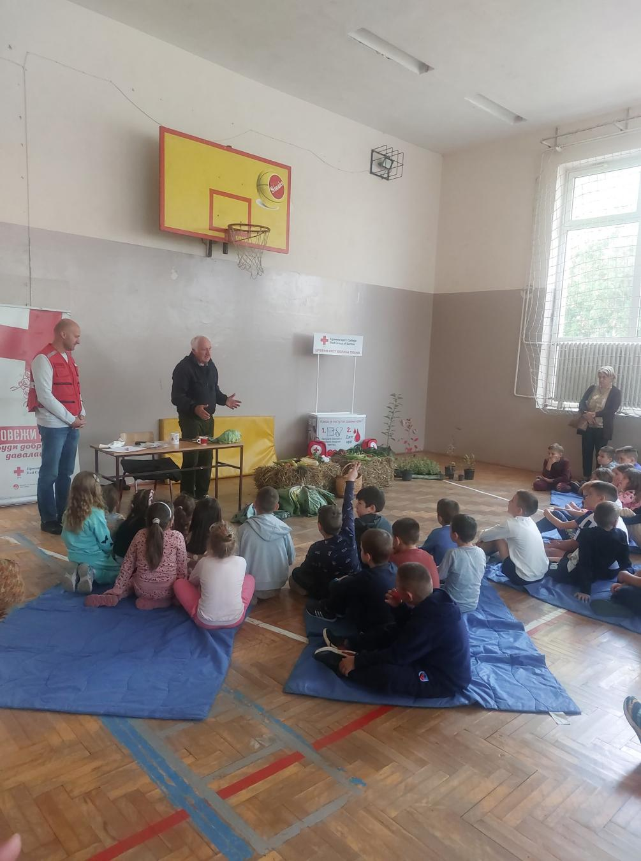
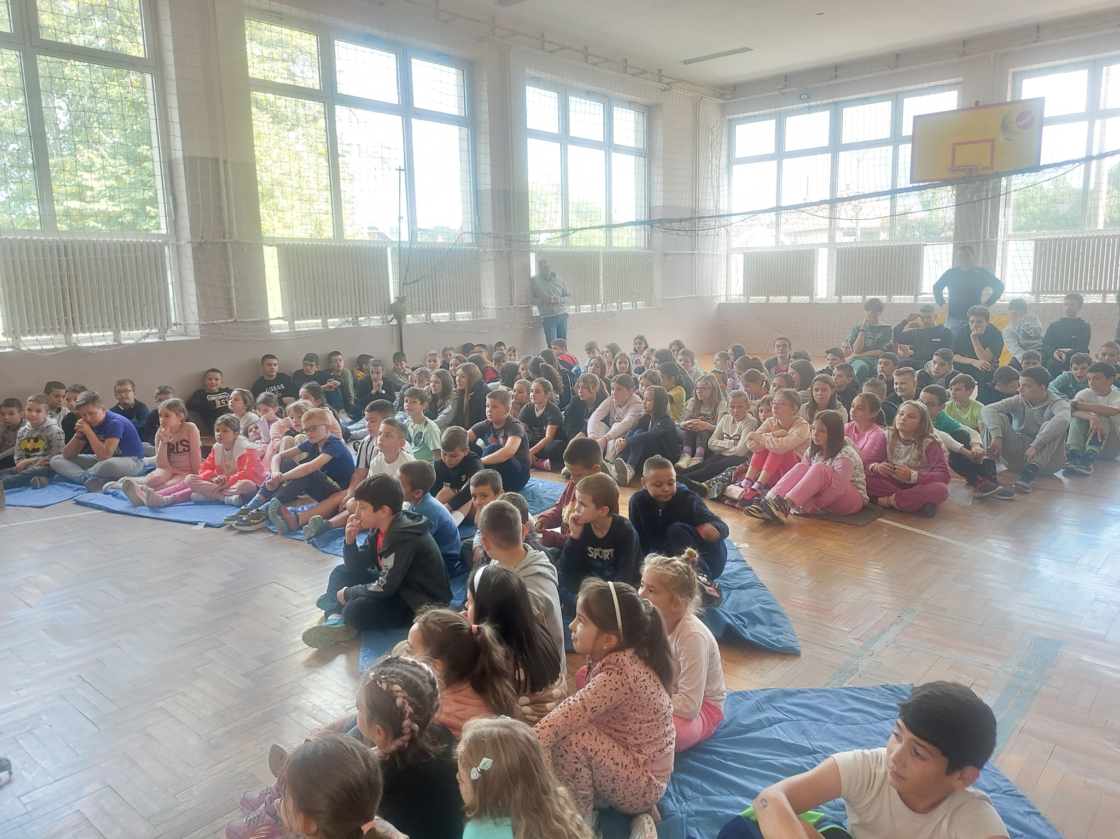

Ученичка задруга ОШ ,,Карађорђе"

Директор школе Александар Скачков је 30. новембра 2023. године у Београду потписао уговор са представницима Министарства просвете о додели средстава за нашу ученичку задругу. За пројекат под називом ,,Проширимо производњу, увећајмо знања" на коме су радиле директор задруге Славица Барјактаревић и учитељица Александра Маринковић додељена су средства за куповину нове машине и унапређења рада задруге. Ово је једно лепо признање за рад нашим вредним задругарима и уједно мотив за даље напредовање.

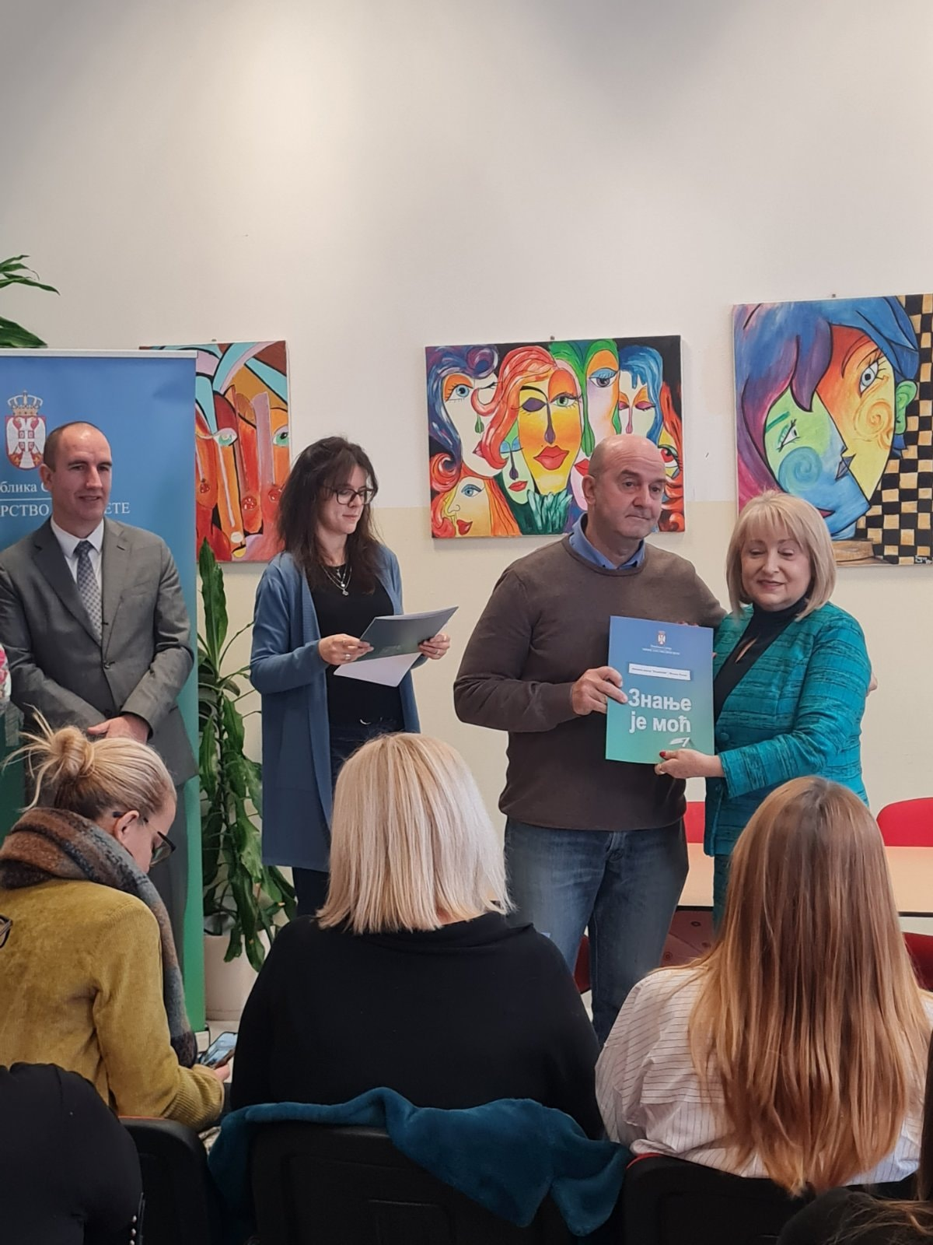

+2

5
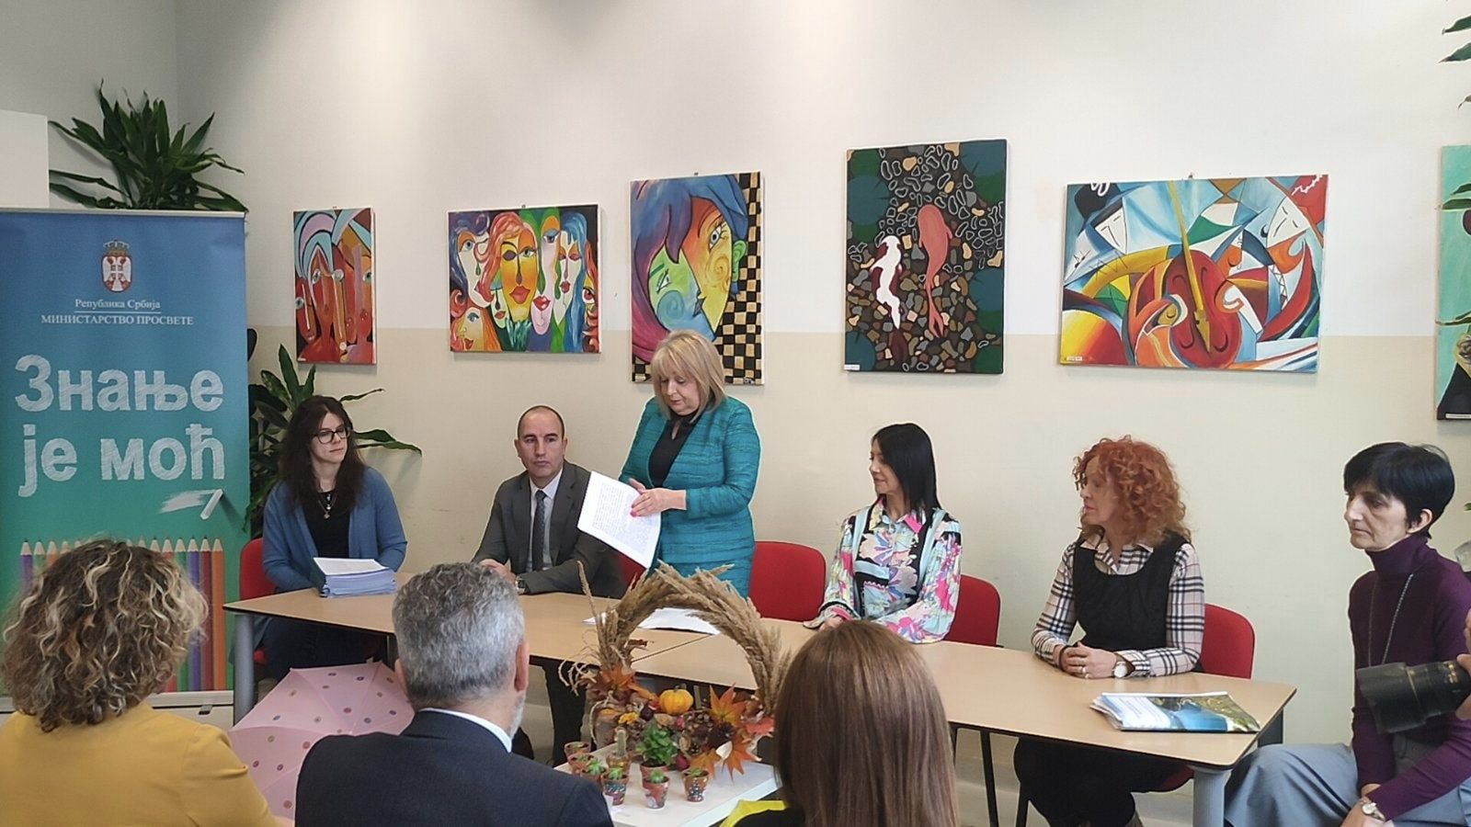

Пројекти
У Новом Саду, 16. децембра у просторијама ЕХО-а, директор школе Александар Скачков, заједно са својим домаћином, директорком Аном Бртком Валент потписао Уговор о реализацији пројекта "Весела учионица" чији је циљ подршка и оснаживање ученика из осетљивих група.
Кординатор пројекта Мирјана Живковић, педагог, презентовала је детаље и динамику реализације истог.
Још једно признање и доказ да је наша школа на добром путу.

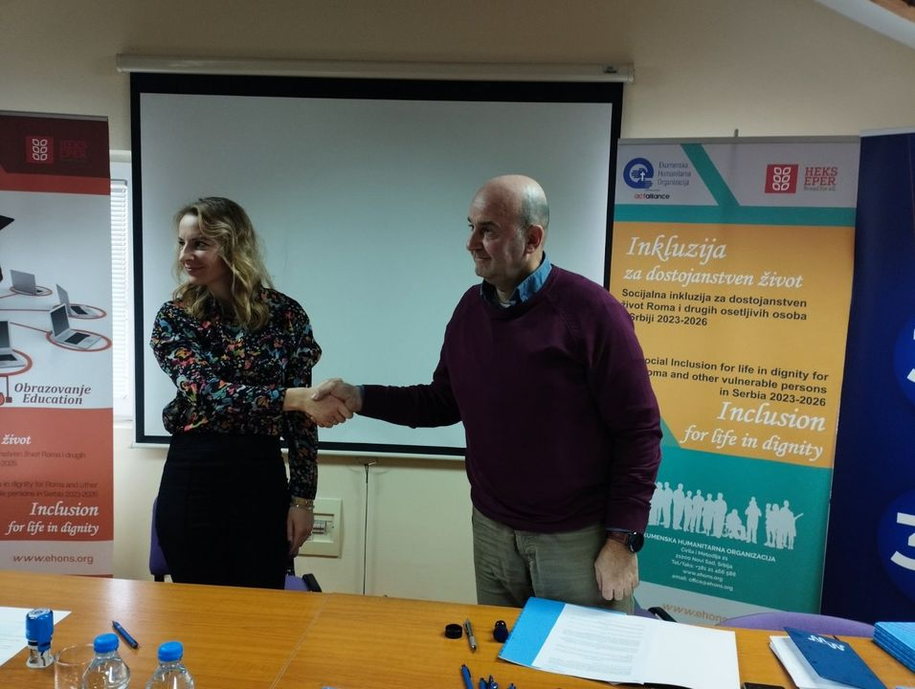

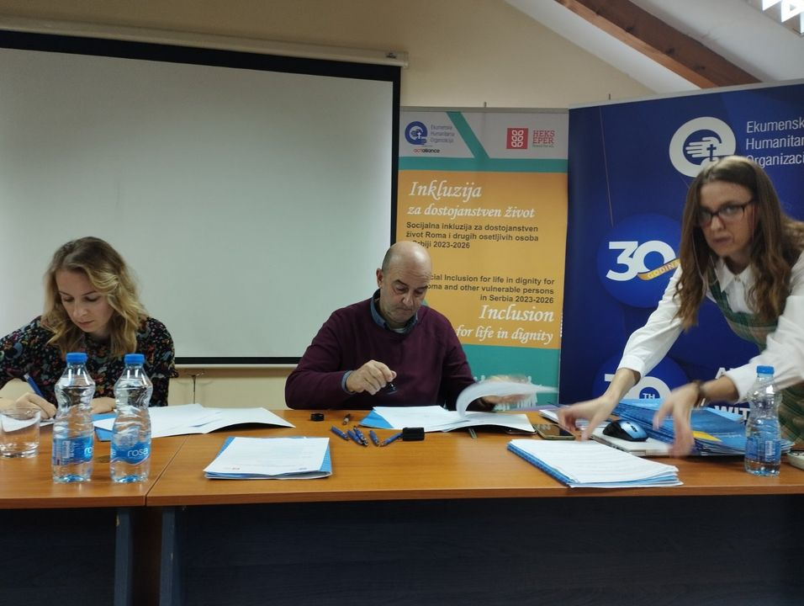

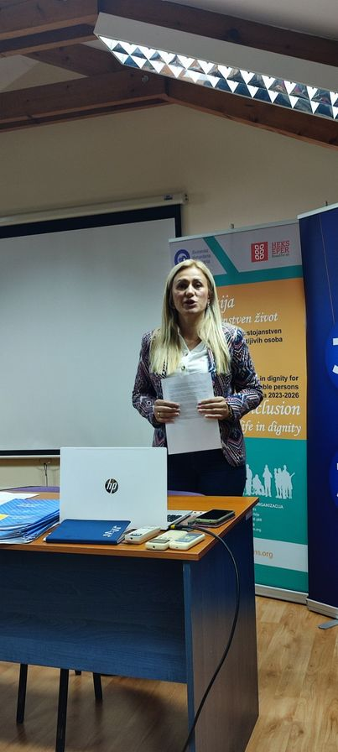

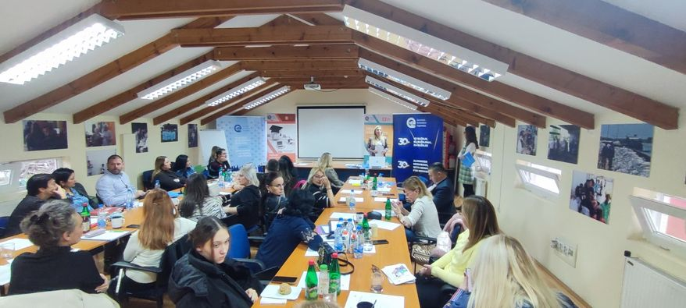

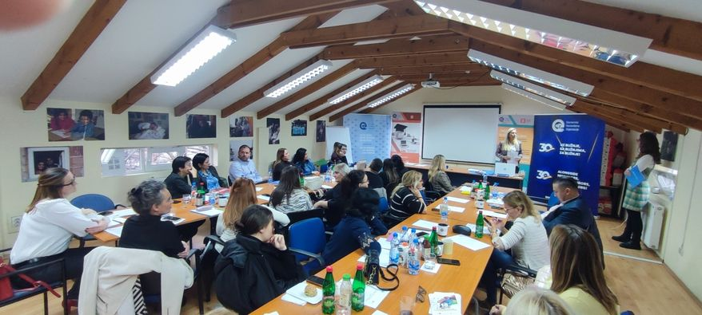
+2

Пројектни рад - Европска језичка ознака 2023 за пројекат 'A magical intercultural friendship network- A kaleidoscope of virtues' ( ,,Чаробна интеркултурална мрежа пријатељства - Калеидоскоп врлина")

У Информативном центру Фондације Темпус 22. децембра 2023.године подељене су престижне награде у области страних језика. Основна школа ,,Карађорђе" је по други пут носилац престижног признања ,,Европска језичка ознака" у области учења страног ( енглеског) језика. Ова награда додељена је за квалитет и инивације у настави страног језика након процене активности реализованих током сровођења пројекта. Узето је у обзир и да ли је пројекат и у коликој мери изашао ван зидова школе што је свакако био један од важнијих фактора и циљ самог пројекта, умрежавање са вршњавим из других земаља. Слоган пројекта је био ,,Вратимо врлине у моду!"и током 1о недеља обрађено је 9 врлина кроз све предмете и различите формате. У овом пројекту су чествовали ученици садашњег 7-1 разреда а координатор пројекта је била наставница енглеског језика Весна Жаке која је уједно и одељенски старешина поменутом одељењу. Пројекат који је мотивисао ученике на креативност, истраживање, развијање вештина и сарадњу са другарима из других школа. Захваљујемо се европској комисији на препознавању квалитета у настави.

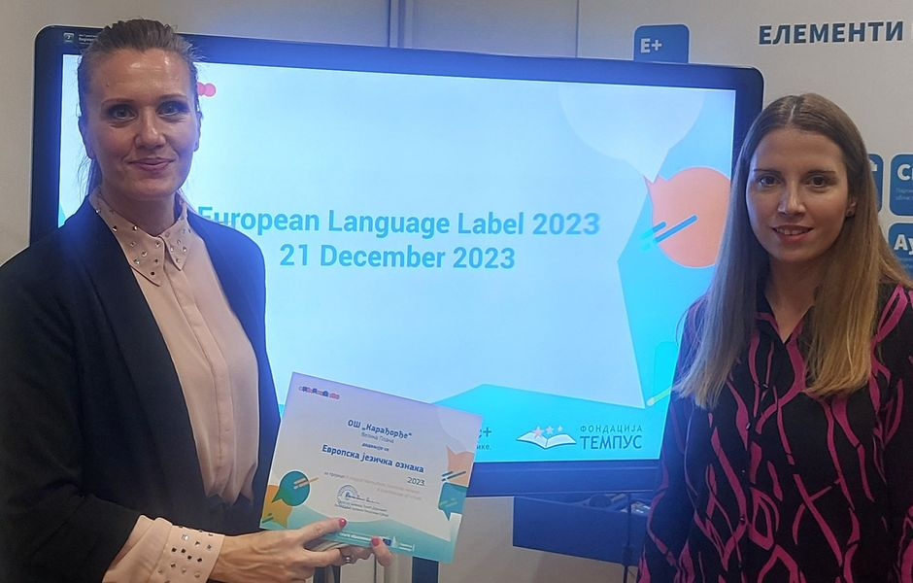

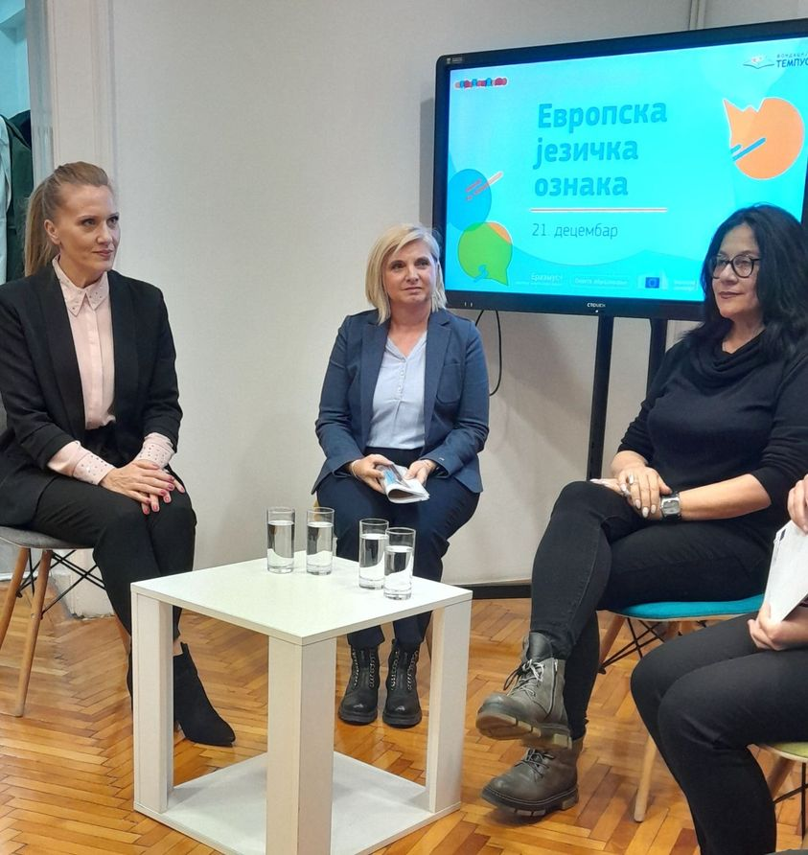

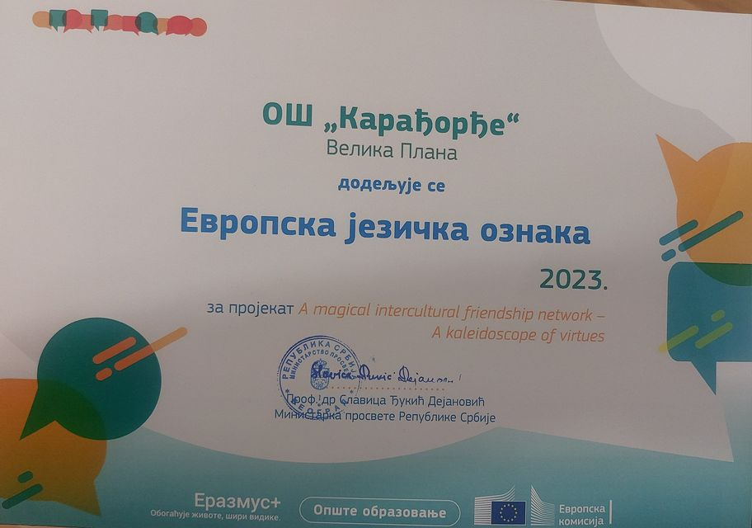

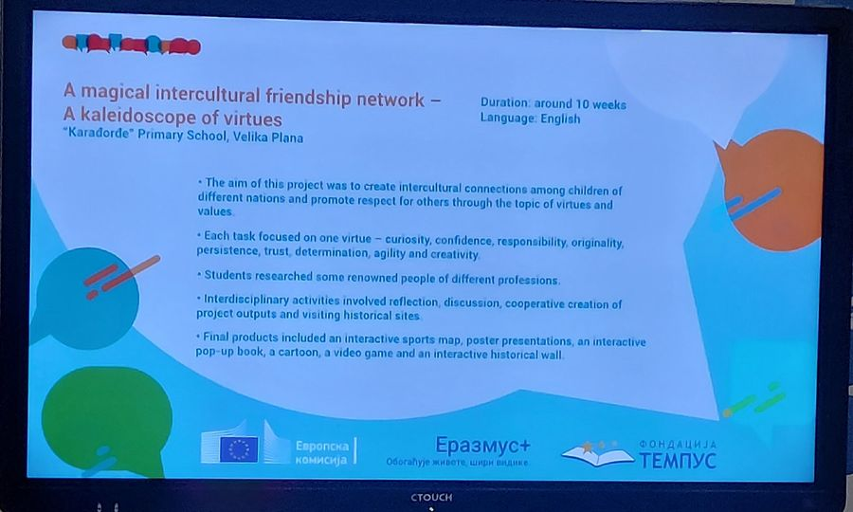

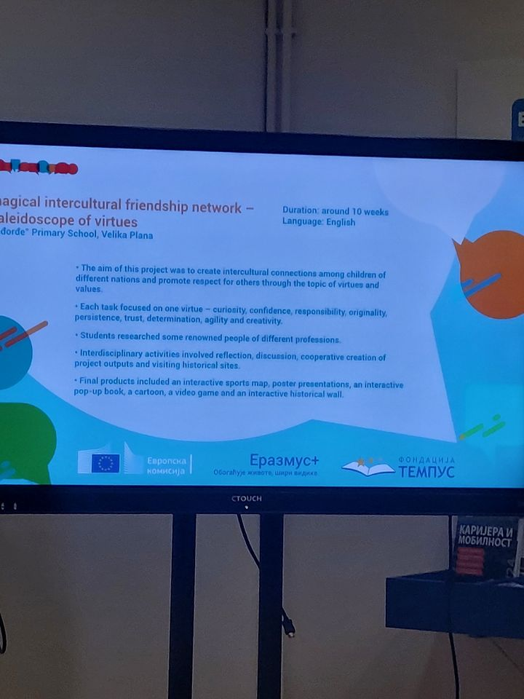
+7
ETWINNING PROJEKTI
Ученици матичне школе ,,Карађорђе" од новембра 2023.године започели су учешће у етвининг пројекту ,,Културна разноликост широм Европе" и до сада су остварили размену писама упознавања и размену новогодишњих честитки. У пројекту учествују ученици петог разреда (5-1 и 5-2) као и ученици трећег и шестог разреда (3-1 и 6-2). Координатори пројекта су наставница енглеског језика Весна Жаке и наставница српског језика Горана Милосављевић. Пројекат ће трајати до маја 2024. У пројекту учествују школе партнери из 9 држава- Италија,Француска,Турска,Летонија,Литванија,Србија,Словачка,Немачка и Шпанија. Наши ученици су овом приликом разменили честитке и писма са другарима из Летоније,Литваније и Италије и веома су се радовали како слању тако и добијању писама од другара.
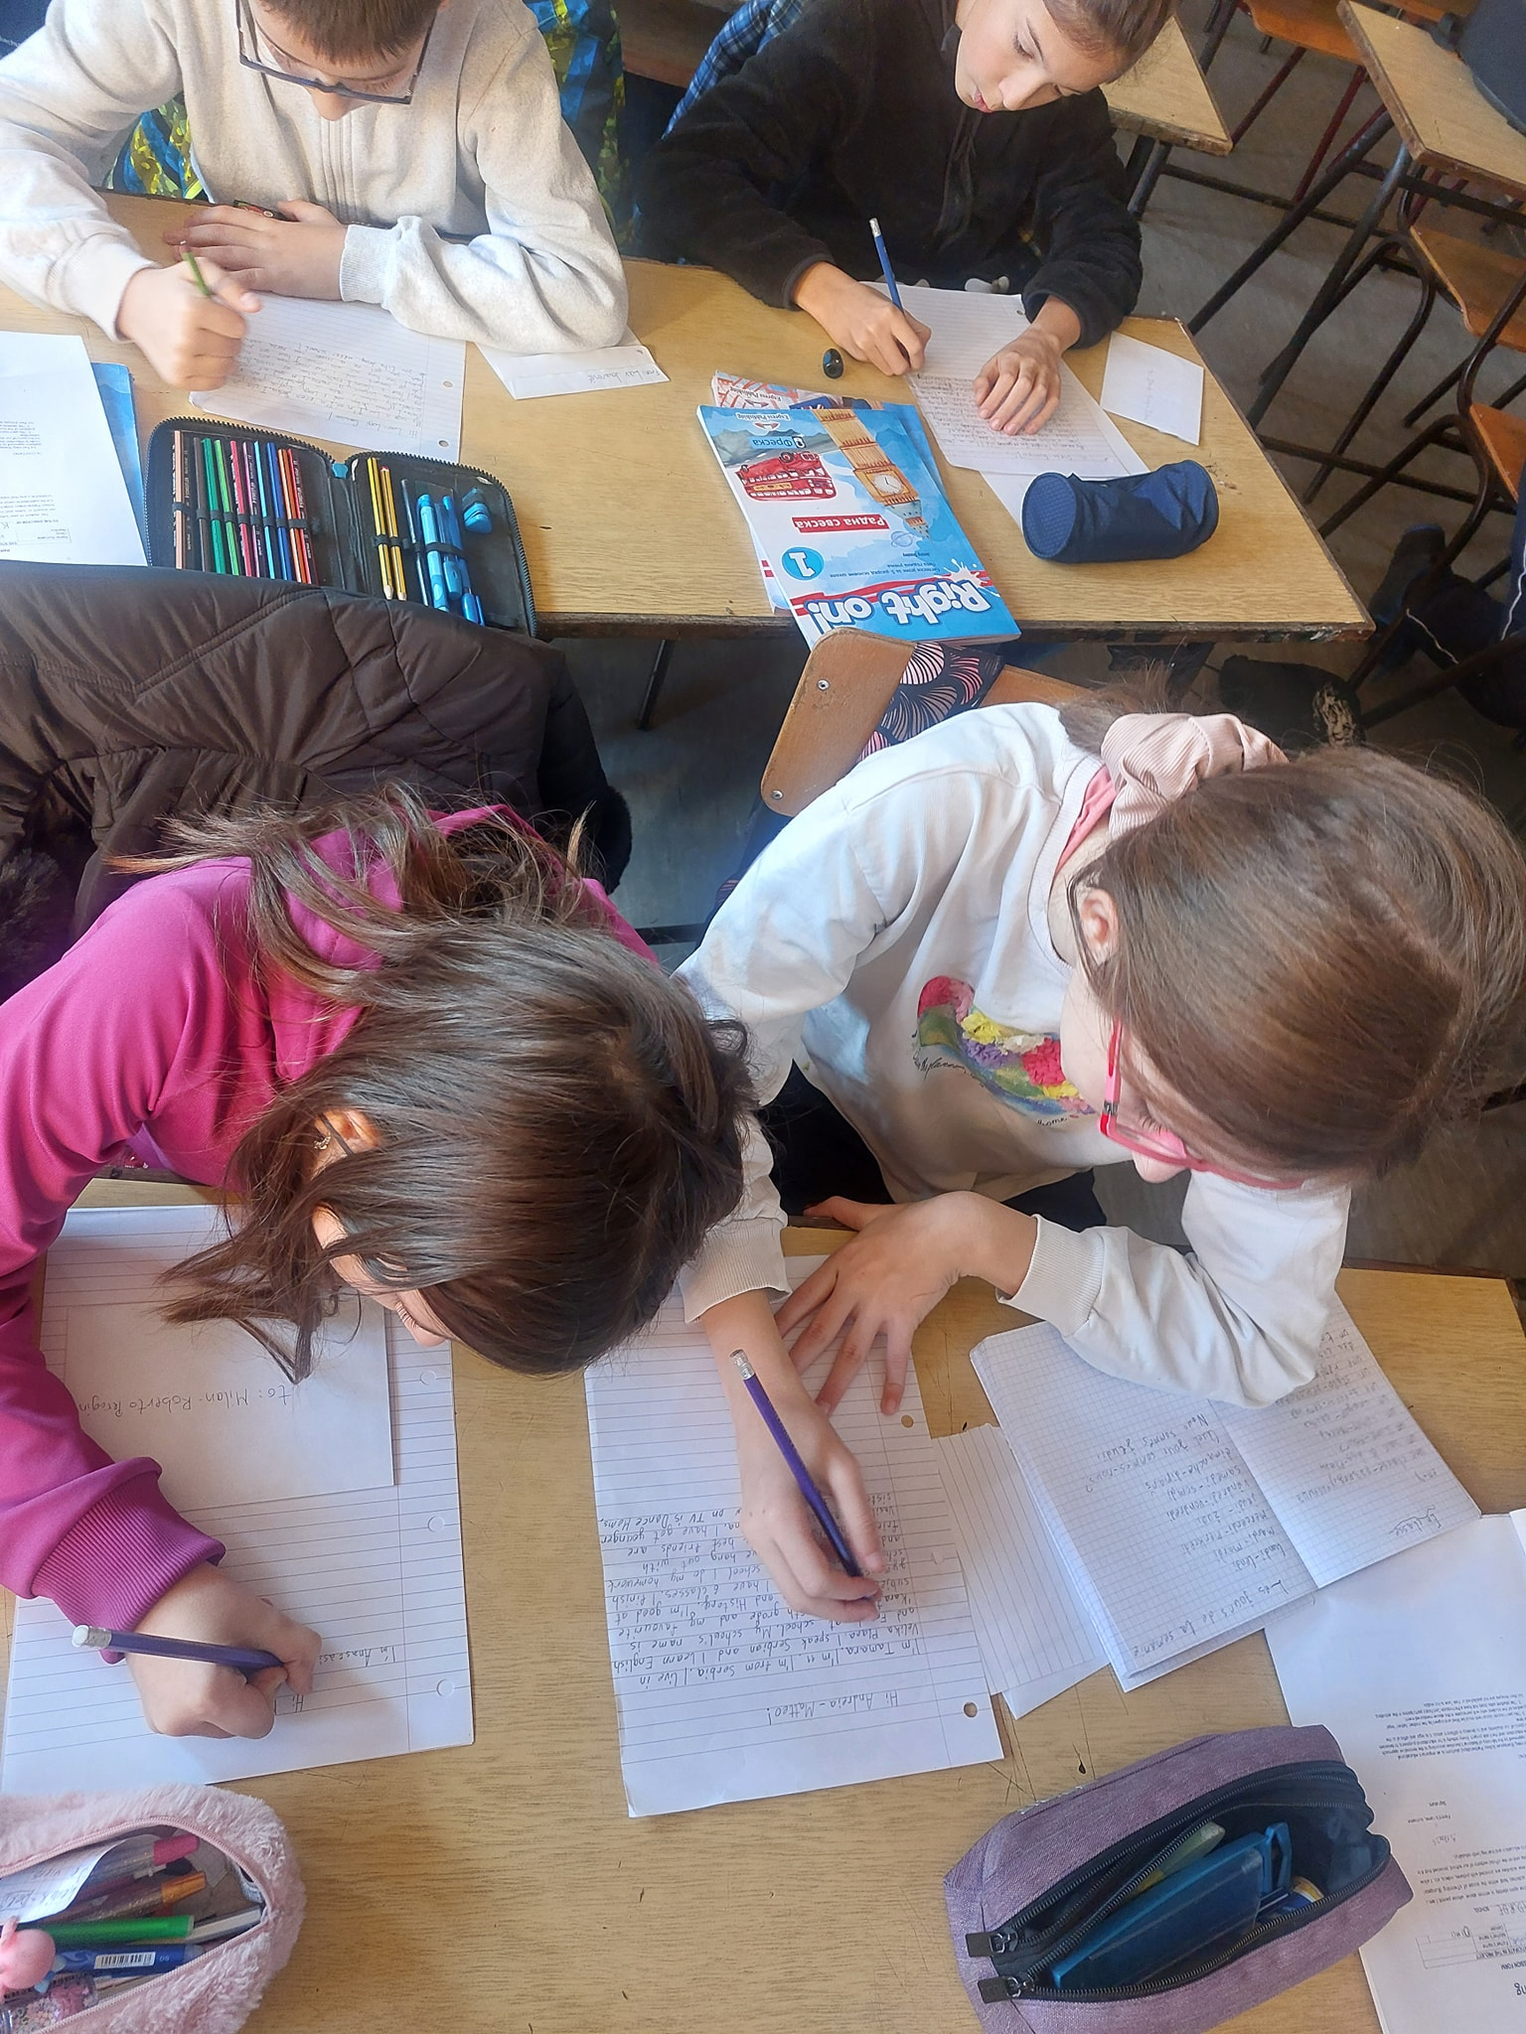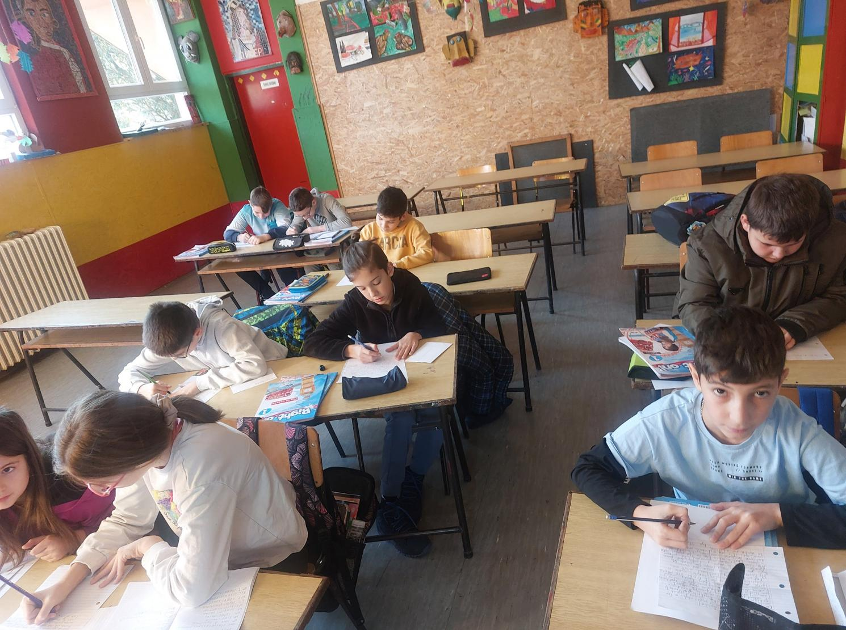

Преузимање награде за добијање Европске Језичке Ознаке 2023.
Учесници награђеног пројекта ,,Магична Интеркултурална Мрежа Пријатељства - Калеидоскоп врлина',ученици 7-1 заједно са наставницом енглеског језика Весном Жаке награђени су књигама на енглеском језику као и додатним наставним материјалима за рад у учионици. Хвала Фондацији Темпус на награди!
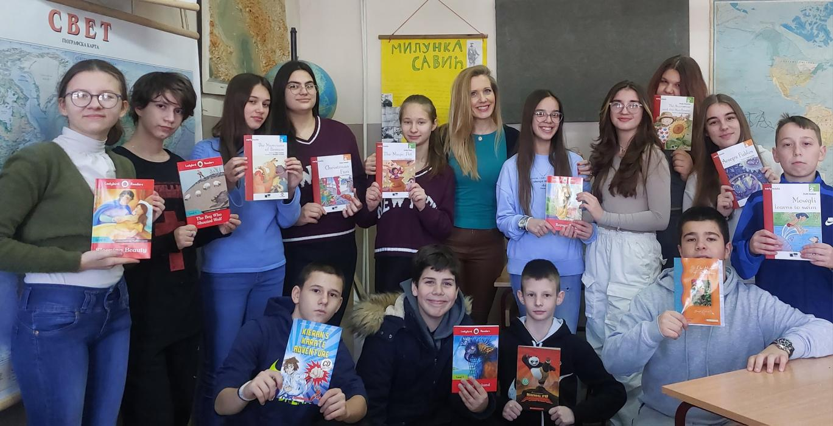
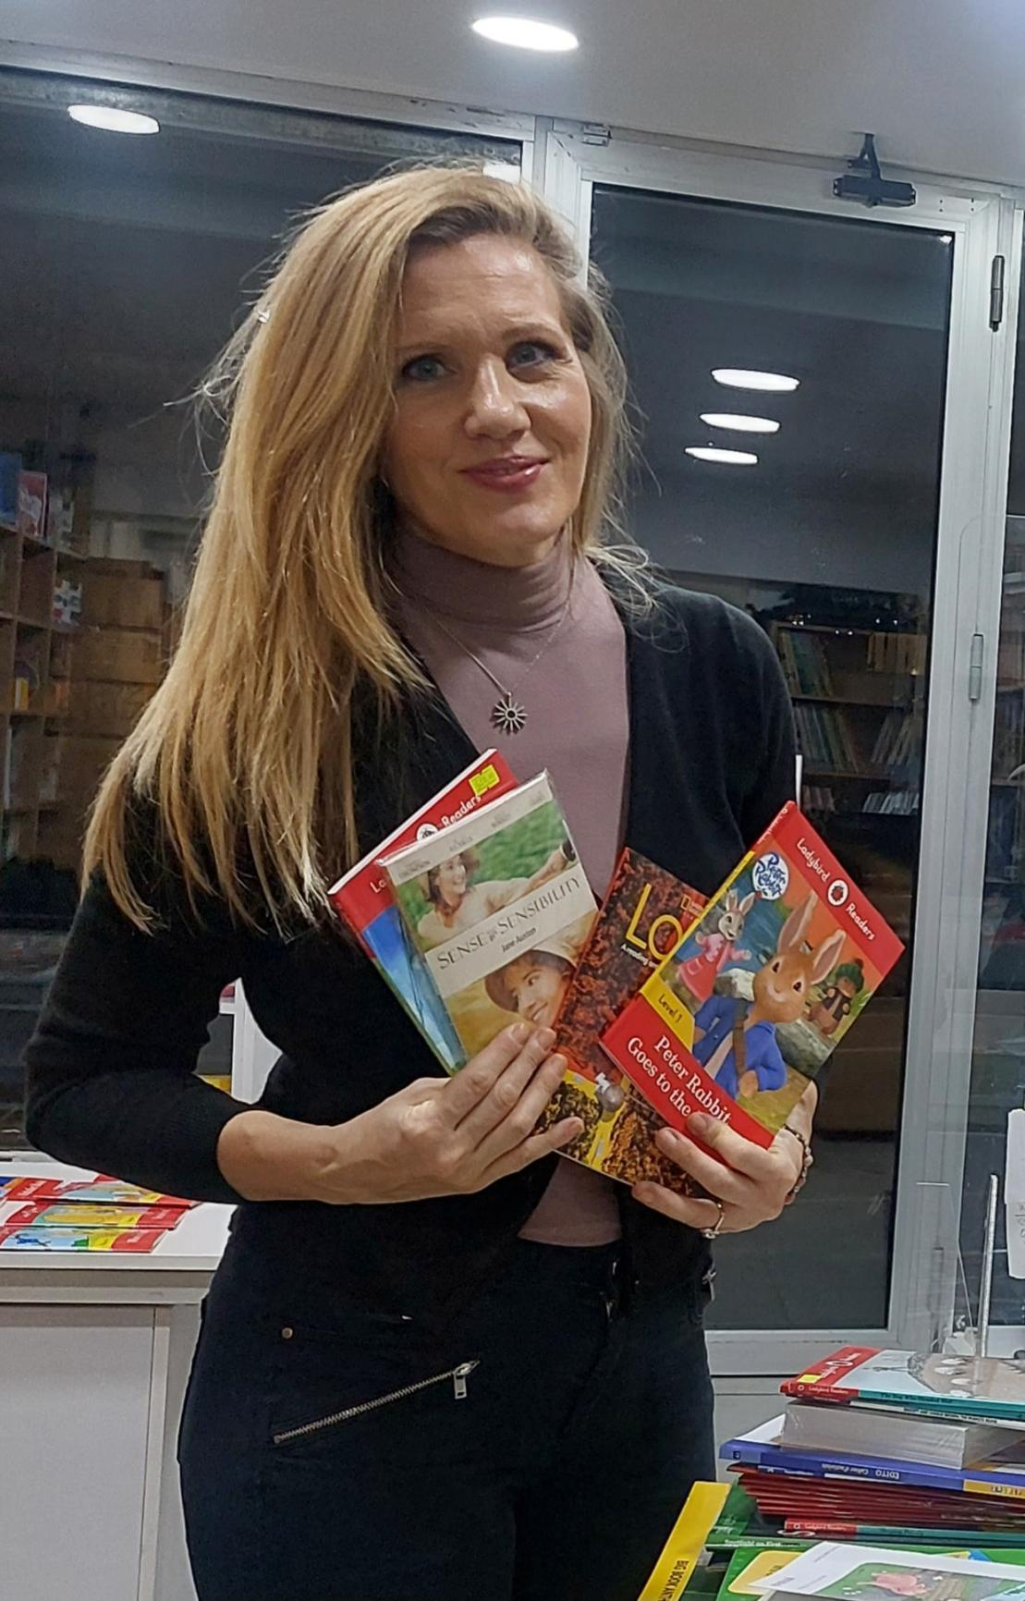
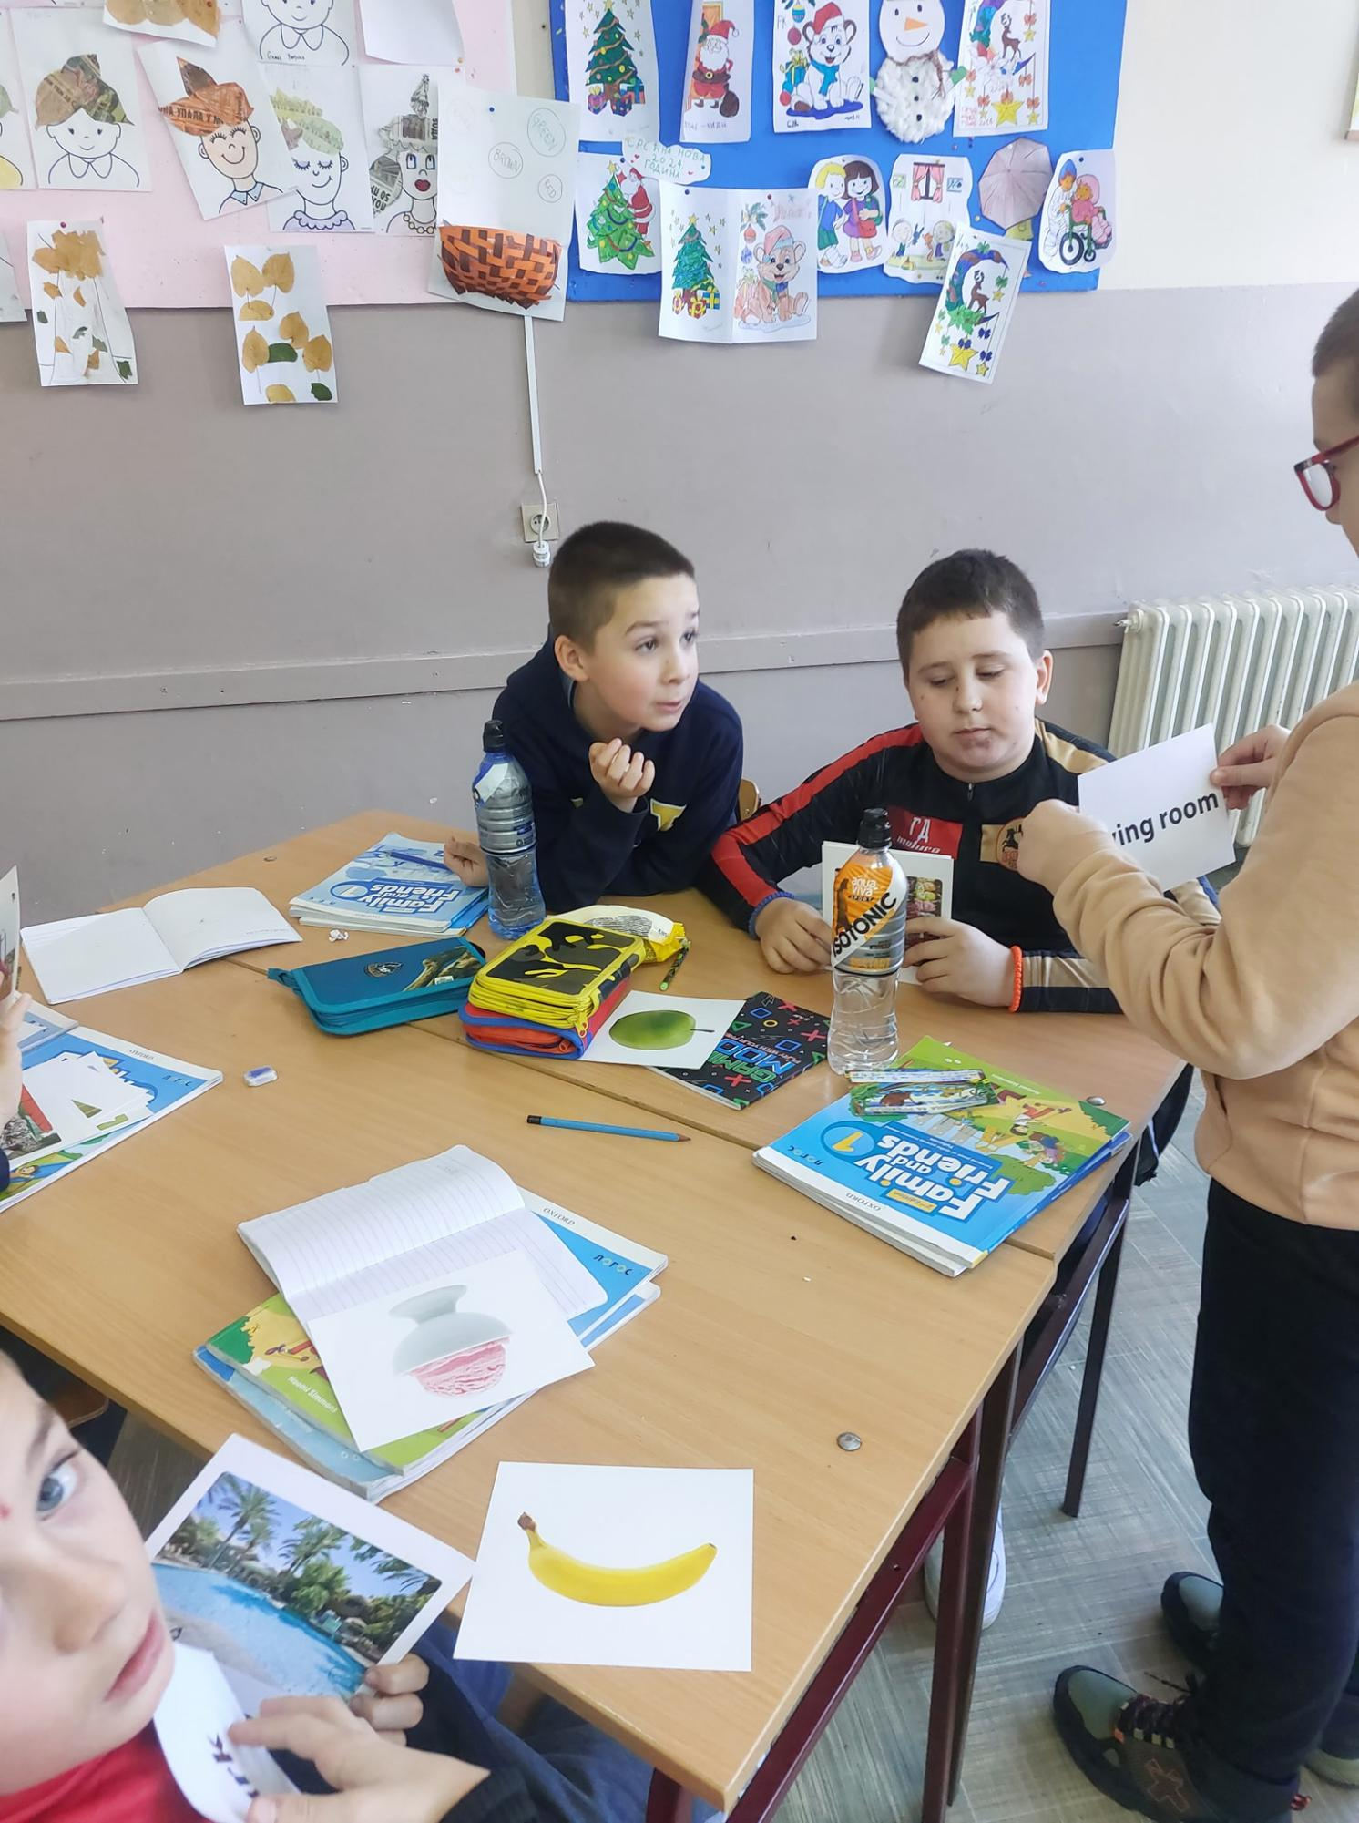
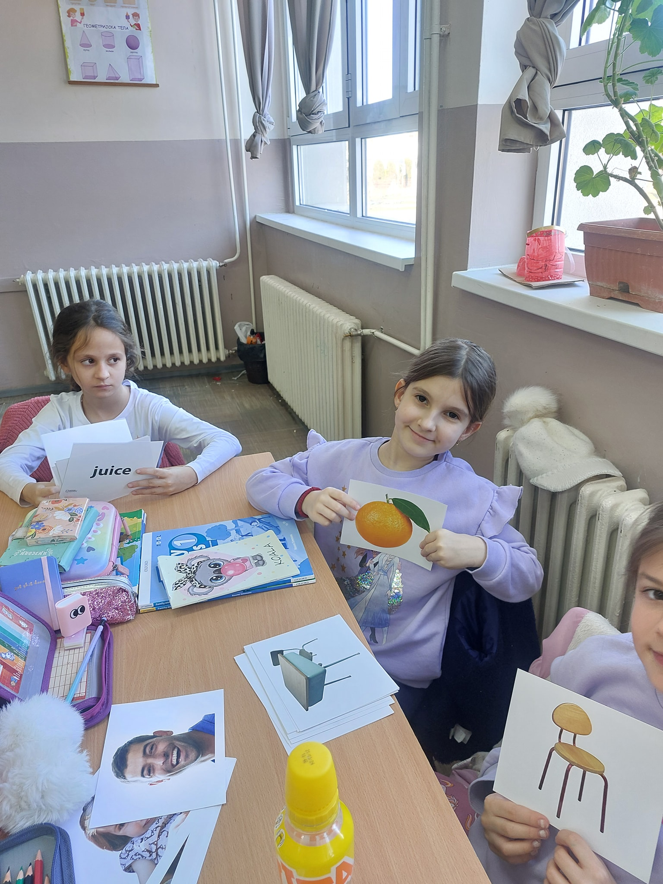
Савиндан у нашој школи
Савиндан се обележава у част првог српског архиепископа, просветитеља и творца законодавства. Свети Сава се сматра зачетником српске средњовековне књижевности и заштитником просветних установа. Пригодну приредбу у његову част су припремили ученици са својим учитељима и наставницима. Приредби су присуствовали родитељи, ученици и наставници, те су на такав начин обележили овако значајан празник.Славски колач , поводом школске славе Светог Саве, пресекла је у Верица Милетићу Цркви светих апостола Вартоломеја и Варнаве. Ученици наше школе су учествовали у литургијском сабрању.
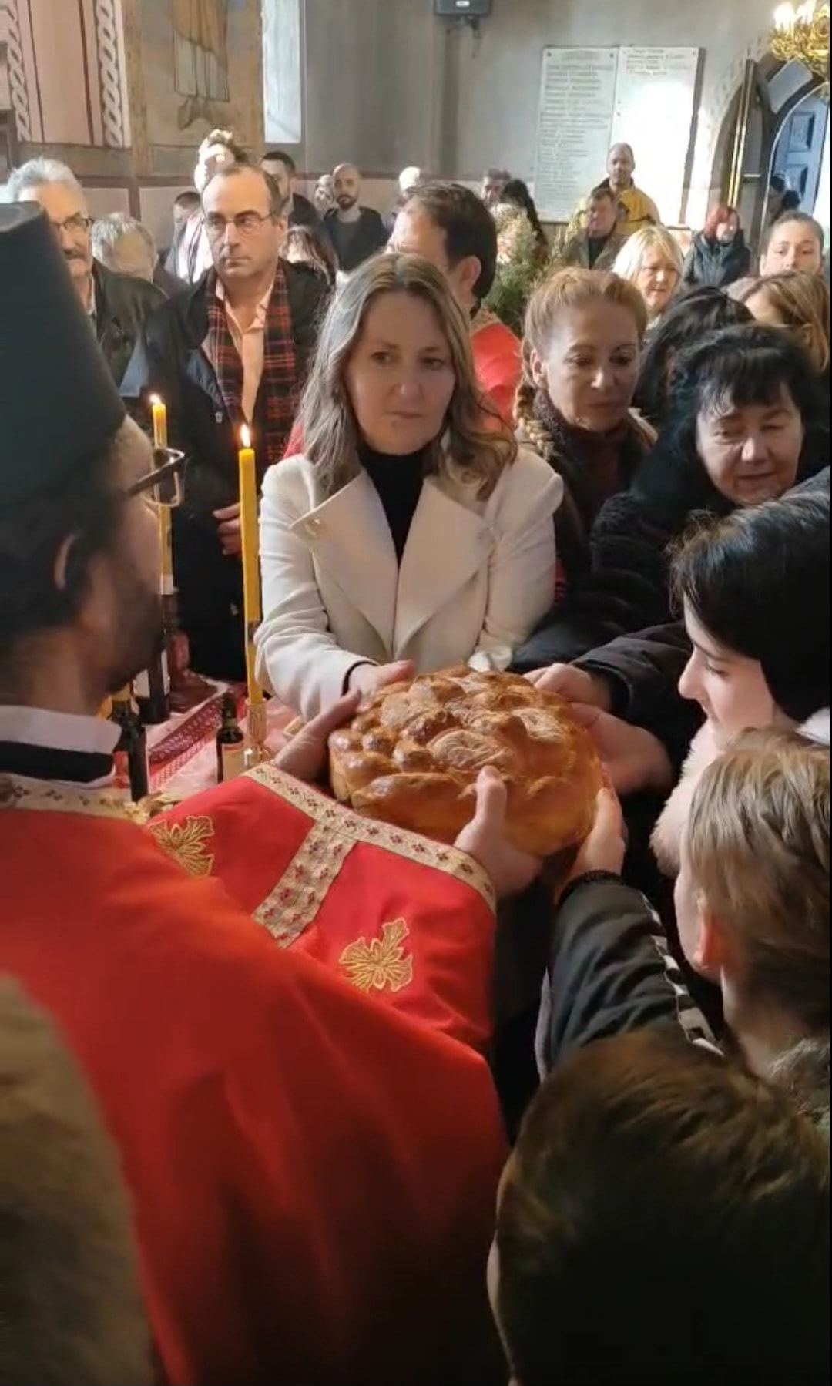

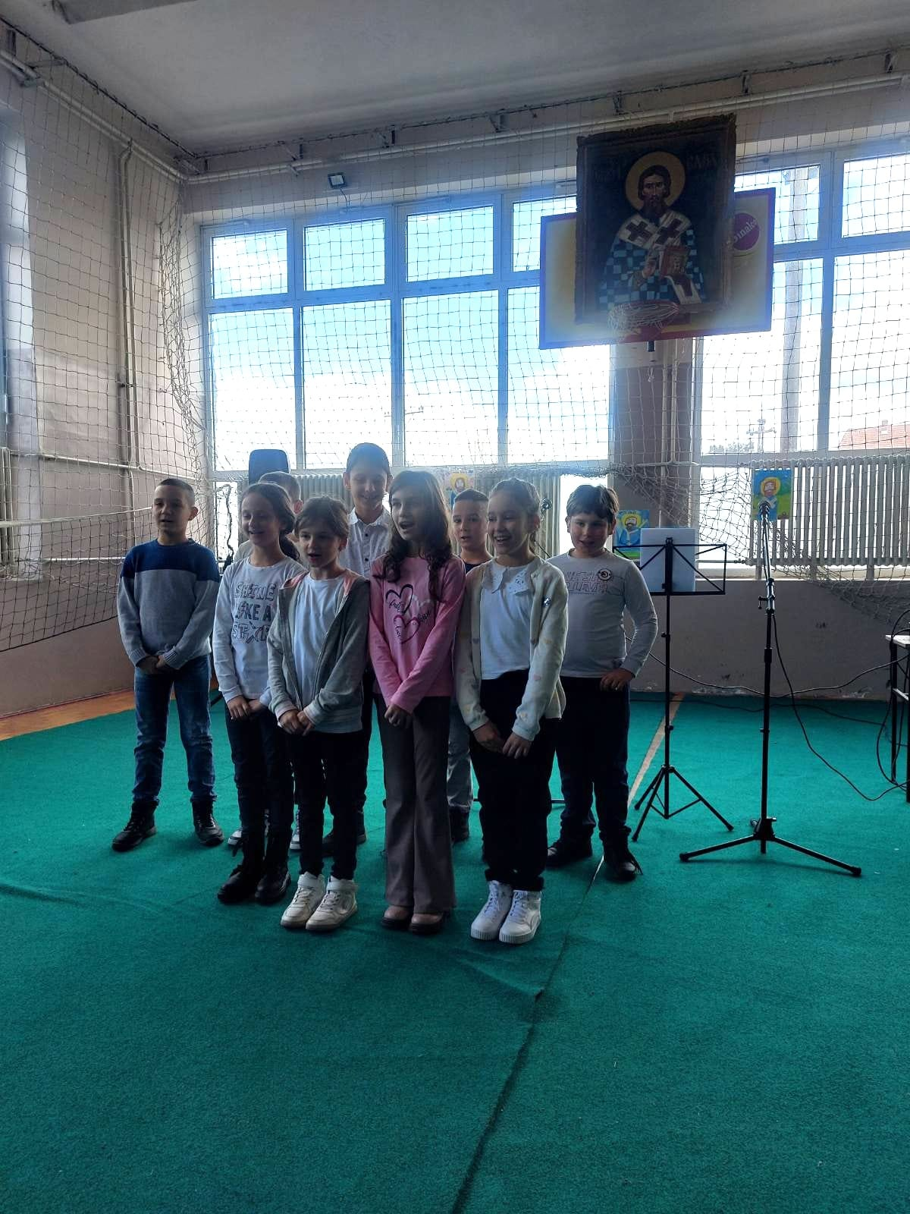
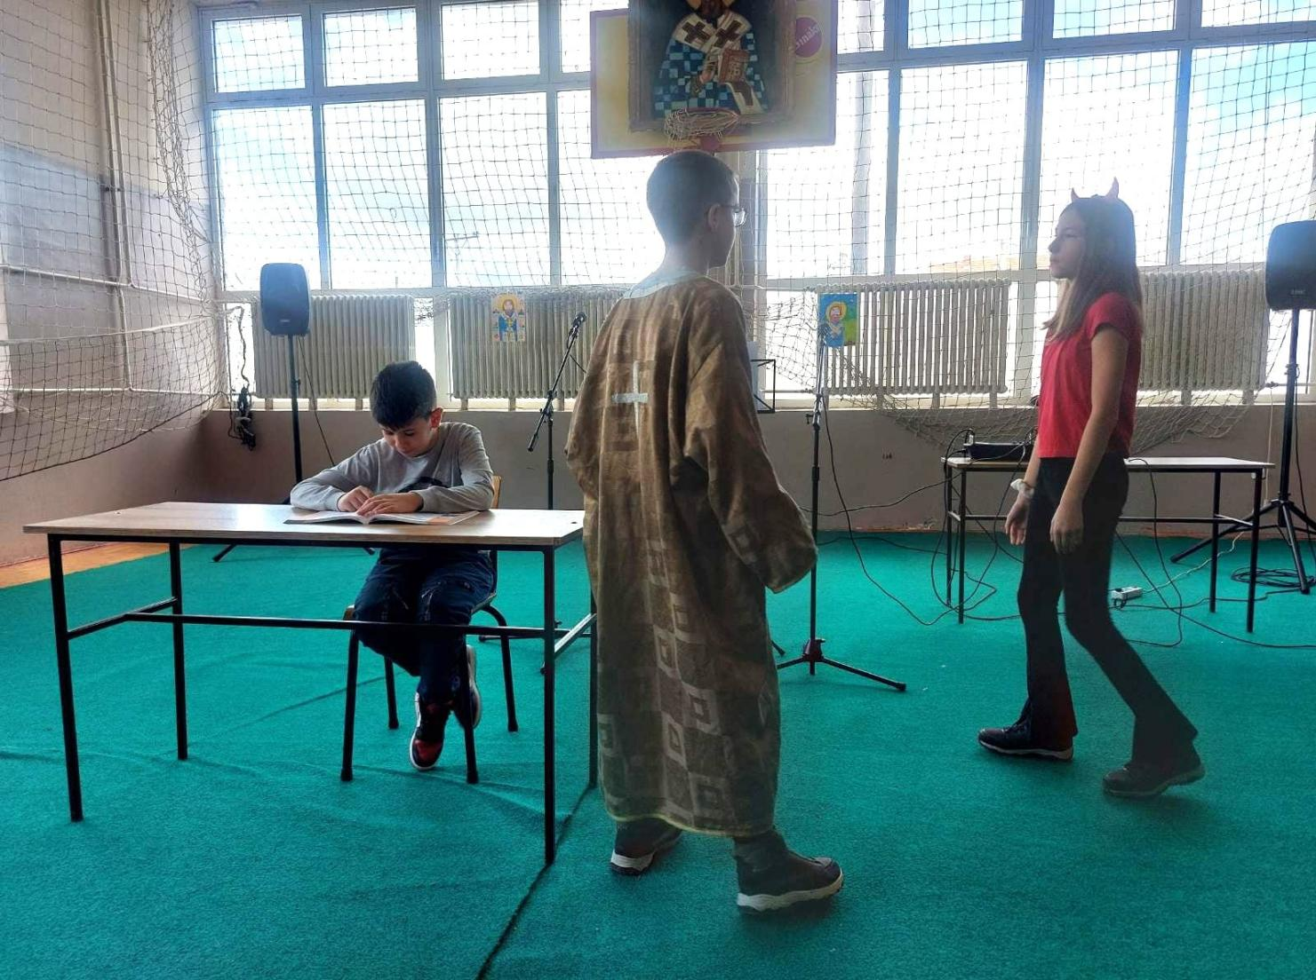

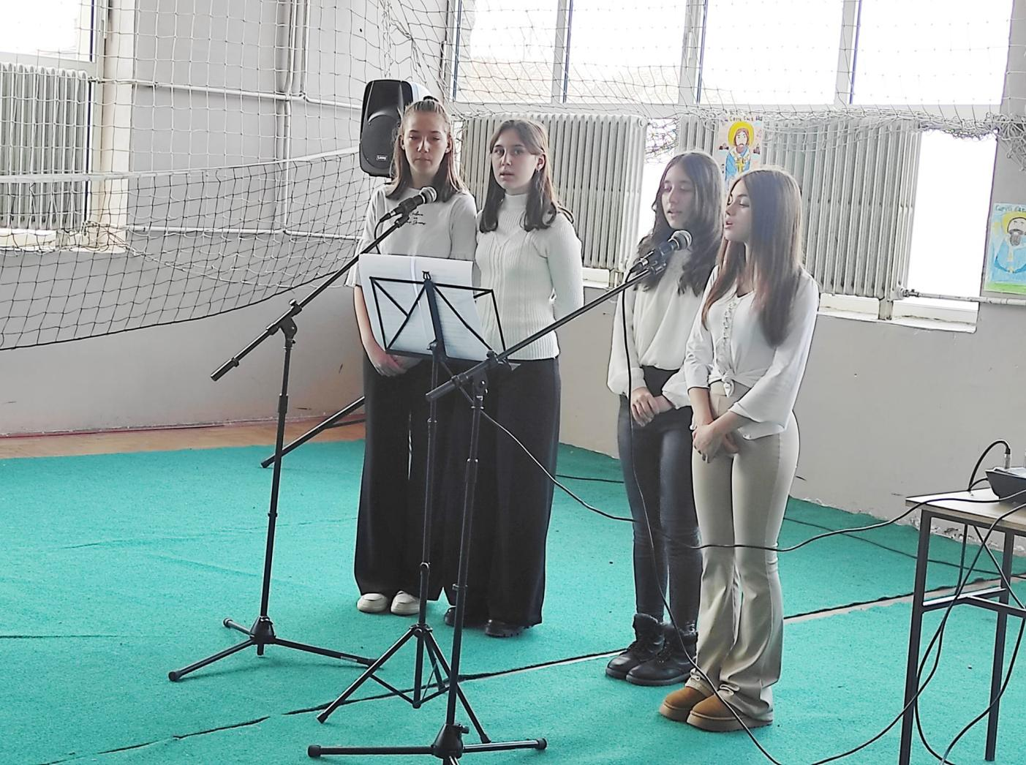

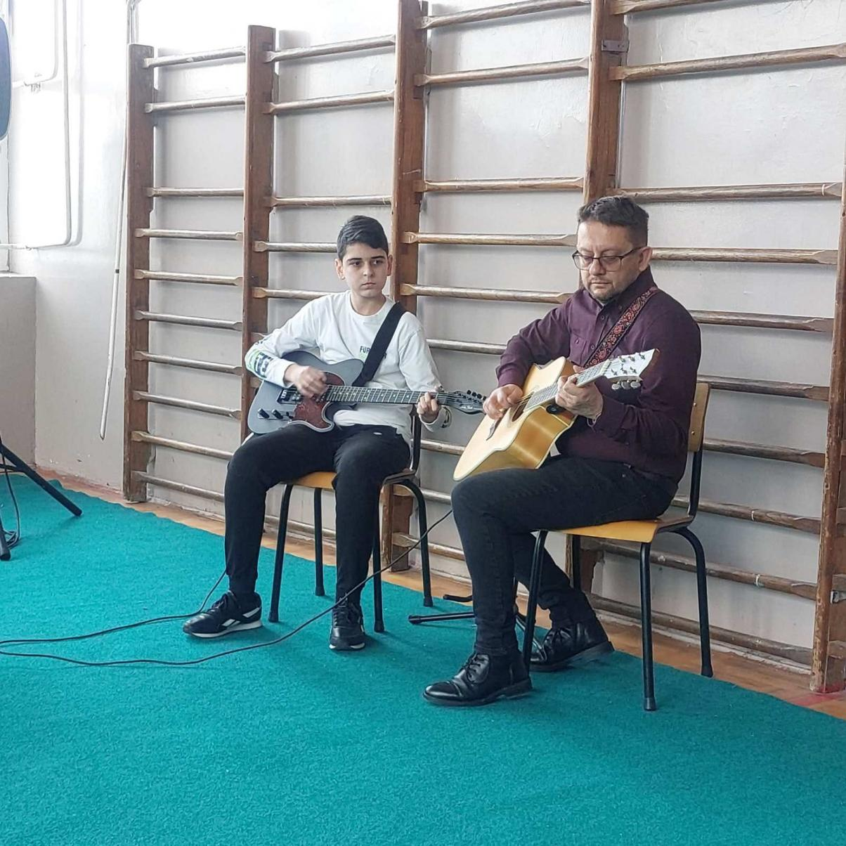

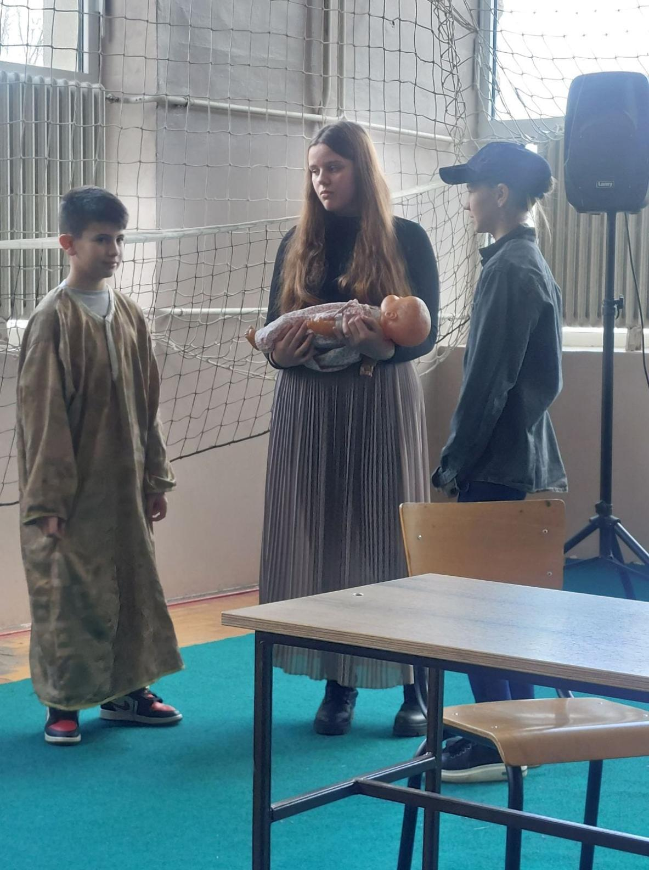

Прослава дана франкофоније

У среду, 21. 3. 2024. године, ученици ОШ „Карађорђе“ имали су прилике да учествују у прослави месеца франкофоније у организацији Француског института. Тога дана, ученици наше школе, заједно са наставницама француског језика Славицом Барјактеревић и Весном Алексић, посетили су најпре амбасаду Кипра, где их је угостио амбасадор Кипра његова екселенција Андреас Фотију. Након краће презенатције о овој занимљивој земљи, ученици су били у прилици да поразговарају са господиом амбасадором на француском језику.
У току поподнева, Француски институт је организовао „Потрагу за благом“. Кроз ову динамичну и узбудљиву игру ученици и наставници су упознали делове Београда који су везани за Француску и значајни за промоцију француског језика. Екипа наше школе у овој игри освојила је треће место.
Такође, у Француском институту, ученици су посетили изложбу посвећену Божидару Миљковићу, славном кошаркашком тренеру.
Прослава дана франкофоније
У среду, 21. 3. 2024. године, ученици ОШ „Карађорђе“ имали су прилике да учествују у прослави месеца франкофоније у организацији Француског института. Тога дана, ученици наше школе, заједно са наставницама француског језика Славицом Барјактеревић и Весном Алексић, посетили су најпре амбасаду Кипра, где их је угостио амбасадор Кипра његова екселенција Андреас Фотију. Након краће презенатције о овој занимљивој земљи, ученици су били у прилици да поразговарају са господиом амбасадором на француском језику.
У току поподнева, Француски институт је организовао „Потрагу за благом“. Кроз ову динамичну и узбудљиву игру ученици и наставници су упознали делове Београда који су везани за Француску и значајни за промоцију француског језика. Екипа наше школе у овој игри освојила је треће место.
Такође, у Француском институту, ученици су посетили изложбу посвећену Божидару Миљковићу, славном кошаркашком тренеру.

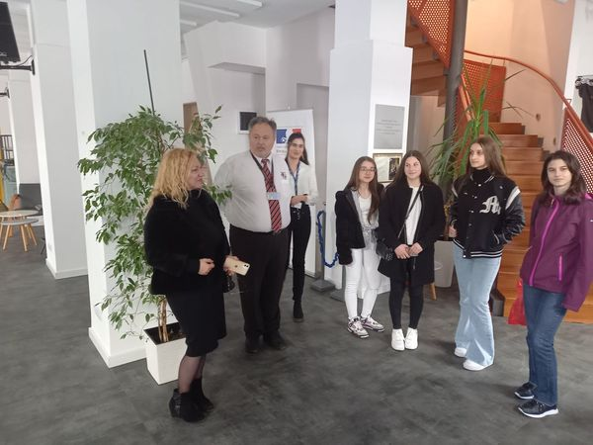

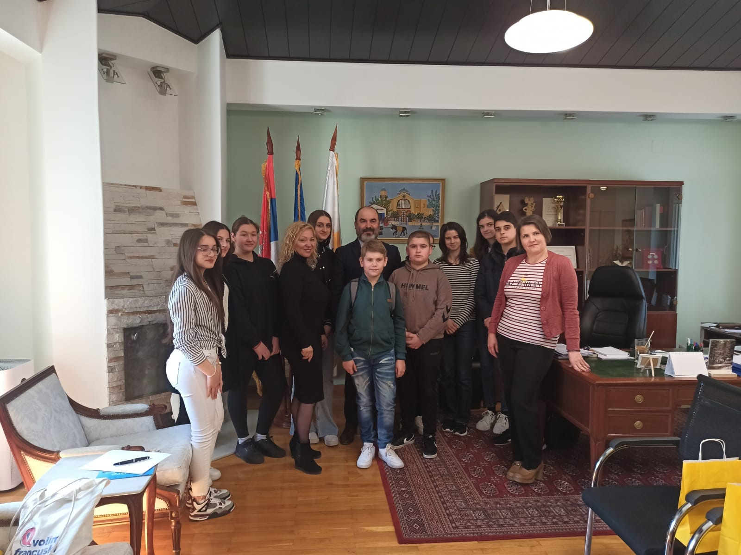
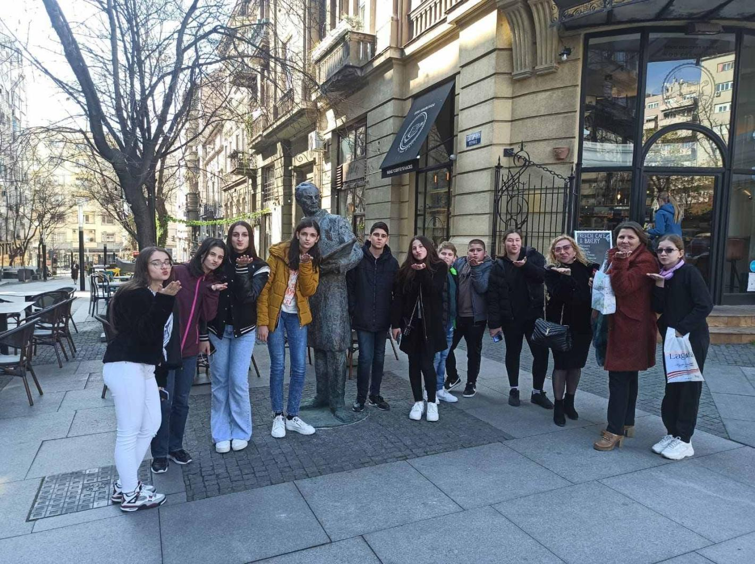

ЗЛАТНА МЕДАЉА ЗА КВАЛИТЕТ ЗА ОСНОВНУ ШКОЛУ ,,КАРАЂОРЂЕ"
Делегација наставника наше школе присуствовала је и свечаној додели признања за вредновање рада квалитета установа, на коме је наша школа освојила златну медаљу. Захваљујемо се на преданом раду целом колективу и ученицима без којих ова награда не би била могућа. Такође, захваљујемо се Екуменској хуманитарној организацији која је финансирала овај одлазак .

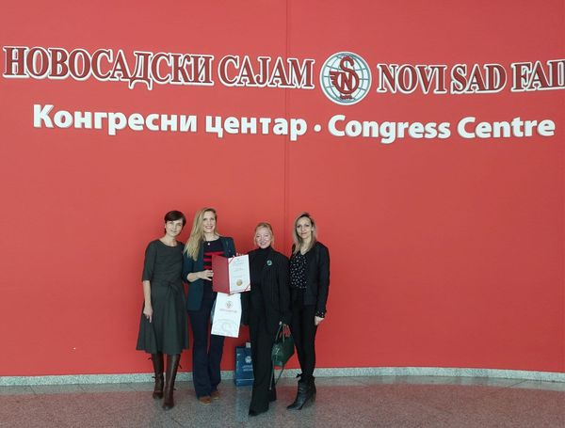

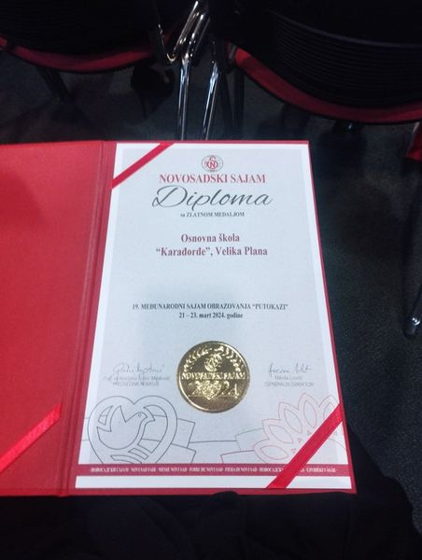

ПРОФЕСИОНАЛНА ОРИЈЕНТАЦИЈА УЧЕНИКА ОСМОГ РАЗРЕДА
Данас је део колектива ОШ "Карађорђе" са ученицима 8. разреда био у прилици да посети 18. међународни сајам образовања у Новом Саду. Том приликом ученици са својим разредним старешинама обишли су штандове и упознали се са великом понудом средњих школа и профила, што им је на неки начин можда и олакшало и проширило хоризонте ка предстојећем избору и професионалној оријентацији.

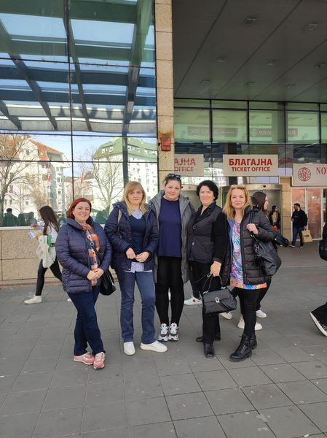
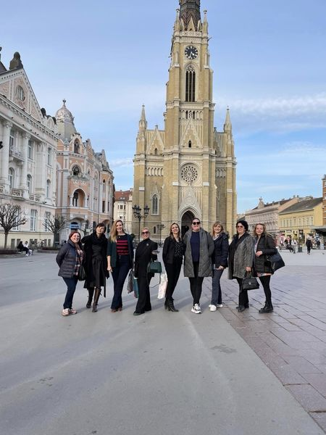

ПШТИНСКО ТАКМИЧЕЊЕ У ШАХУ

Општинско такмичење у шаху, никад бројније, одржано је 24.2.2024. у ОШ "Карађорђе". Трећа година како се у нашој школи окупљају велемајстори из наше општине и показују шаховска умећа. После појединачних борби, присуствовали смо дуелу екипа из наше школе и ОШ "Надежда Петровић". Нијансе су пресудиле у нашу корист. Свак част свим учесницима, данас је шах победио.

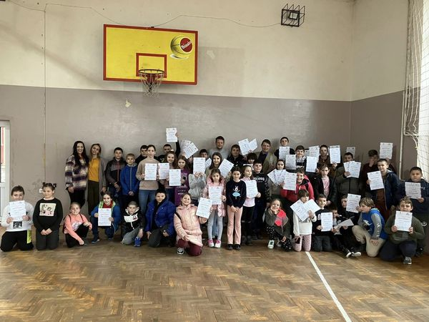

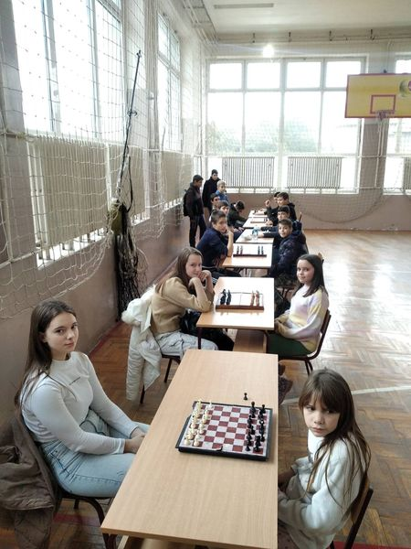

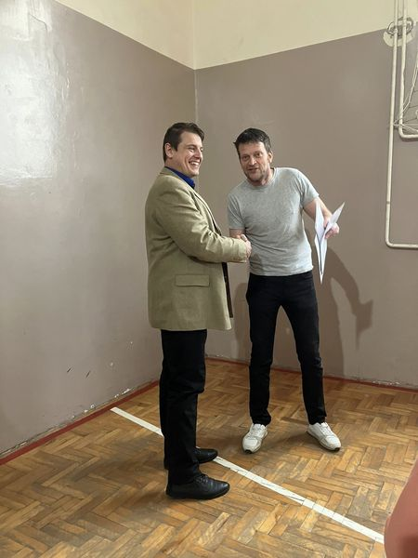
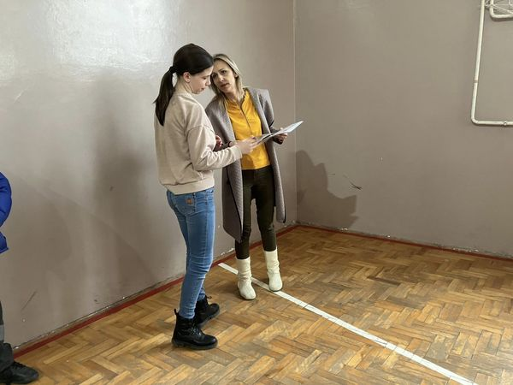

ДАН ШКОЛЕ ,,КАРАЂОРЂЕ"
Свечаном приредбом обележен је Дан школе ,,Карађорђе". Ученици и наставници који су остварили запажене резултате током ове школске године на такмичењима награђени су књигом. Затим су присутни уживали у пригодном програму у којем су учествовали ученици наших школа, матичне, Старог Села и Великог Орашја. Захваљујемо се свим ученицима на учешћу , наставницама српског језика Ивани Стојановић-Николић, Мирјани Стојадиновић, Горани Милосављевић, Мирјани Јовковић, наставници музичке културе Јелени Миљевић на успешној реализацији и наставнику Ненаду Миленовићу на техничкој подршци као и свим присутним гостима,родитељима на подршци и присуству.

